Содержание

c.
Задача 1. Список процессов 4
Задача 2. Средний размер файла 7
Задача 3. Дешифратор 10
Задача 4. Хорошего дня! 14
Задача 5. Максимальное число 16
Задача 6. Превью файла 18
Задача 7. Учёт финансов 21

Цель практической работы

Научиться:
- работать с основными командами Linux;
- писать простые консольные утилиты на Python;
- обрабатывать переданные в URL параметры разных типов;
- возвращать пользователю форматированный текст с помощью HTML-тегов.

Что входит в работу
- Задача 1. Список процессов.
- Задача 2. Средний размер файла.
- Задача 3. Дешифратор.
- Задача 4. Хорошего дня!
- Задача 5. Максимальное число.
- Задача 6. Превью файла.
- Задача 7. Учёт финансов.

Задача 1. Список процессов

Что нужно сделать
С помощью команды ps можно посмотреть список запущенных процессов. С флагами aux эта команда выведет информацию обо всех процессах, запущенных в системе.
Запустите эту команду и сохраните выданный результат в файл:
$ ps aux > output_file.txt
Столбец RSS показывает информацию о потребляемой памяти в байтах.
Напишите функцию get_summary_rss, которая на вход принимает путь до файла с результатом выполнения команды ps aux, а возвращает суммарный объём потребляемой памяти в человекочитаемом формате. Это означает, что ответ надо перевести в байты, килобайты, мегабайты и так далее.

Советы и рекомендации
- Для разбиения строки по столбцам можно воспользоваться функцией split без аргументов:
columns = line.split()
- Так как первой строкой является заголовок, её можно отбросить при расчётах суммарного объёма потребляемой памяти. Это можно сделать, например, с помощью среза:
lines = output_file.readlines()[1:]

Что оценивается
- Результат выводится в человекочитаемом формате (B, KiB, MiB, …).
- Путь к файлу вынесен в отдельную переменную.
- Запуск функции происходит в блоке __main__.

Среди всех элементов операционной системы Linux самым важным, является командная строка (Терминал). Оболочка во многом определяет богатые возможности и гибкость операционной системы Linux. С помощью командной строки можно выполнять действия, которые были бы немыслимы при работе с графическим пользовательским интерфейсом. Независимо от того, KDE или GNOME, оказывается, что многие действия гораздо быстрее и эффективнее выполнить, пользуясь только командной строкой. Освоение Linux стоит начинать с изучения средств командной оболочки.

С помощью команды ps можно посмотреть список запущенных процессов. С флагами aux эта команда выведет информацию обо всех процессах, запущенных в системе. Напишите функцию get_summary_rss, которая на вход принимает путь до файла с результатом выполнения команды ps aux, и возвращает суммарный объём потребляемой памяти в человекочитаемом формате. Это означает, что ответ надо перевести в байты, килобайты, мегабайты и так далее. После выполнения команды ps aux > output_file.txt у нас появляется файл с примерно таким содержимым:

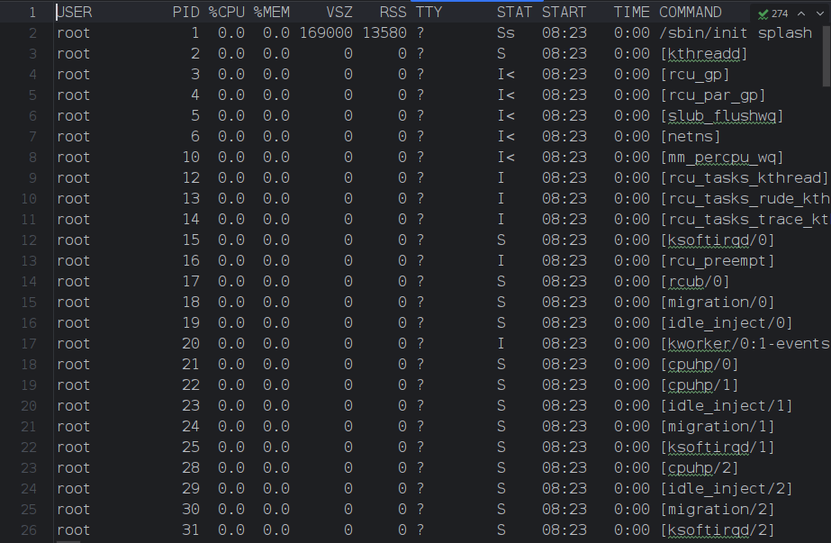

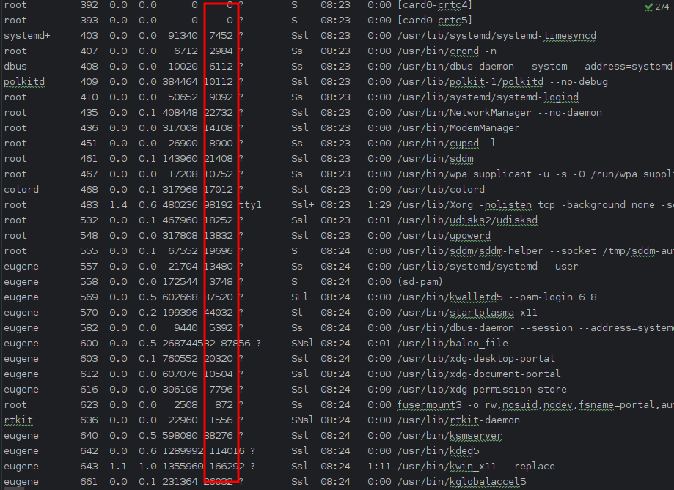
Нам нужен столбец RSS

Наша программа должна открыть данный файл и суммировать все числа 6-го (если считать от нуля - 5 го столбца) ну и соответственно перевести в нужный формат.

В самом листинге программы я закомментировал основные моменты работы программы:

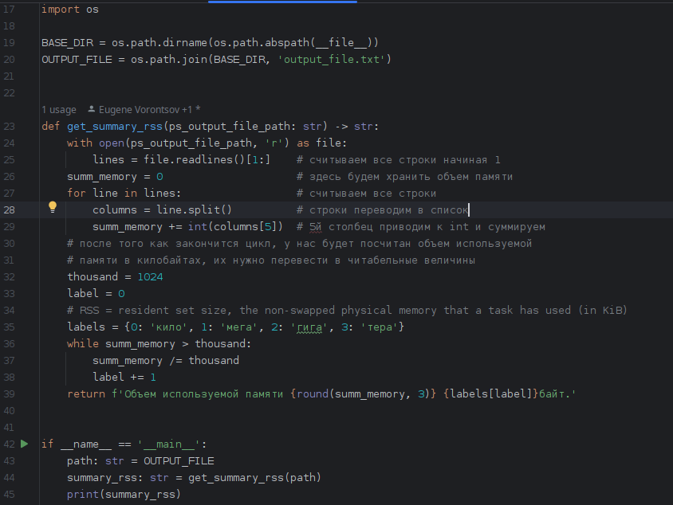

Задача 2. Средний размер файла

Что нужно сделать
Удобно направлять результат выполнения команды напрямую в программу с помощью конвейера (pipe):
$ ls -l | python3 get_mean_size.py
Напишите функцию get_mean_size, которая на вход принимает результат выполнения команды ls -l, а возвращает средний размер файла в каталоге.

Советы и рекомендации
- Конвейер (pipe) - это механизм передачи данных со стандартного потока вывода одной программы на стандартный поток ввода другой программы. Пример запуска конвейера:
$ ls -R | grep “\.txt” | wc -w
1) 2) 3)
1) Получаем рекурсивно все файлы в текущем каталоге.
2) Получаем из них файлы с расширением .txt.
3) Получаем общее количество слов в .txt-файлах.
- Получить входные данные можно следующим образом:
import sys
data = sys.stdin.read()
Вывод можно делать с помощью того же print.
- Входные данные можно получить сразу в виде списка строк:
lines = sys.stdin.readlines()
- Первая строка не является информацией о файле, поэтому её можно отбросить при прочтении входных данных:
lines = sys.stdin.readlines()[1:]
- Кстати, программа также может получать информацию из файла и из результата выполнения другой команды или программы.
$ ls -l > ls.txt
$ python3 get_mean_size.py < ls.txt
$ cat ls.txt | python3 get_mean_size.py
cat <filename> выводит содержимое файла.

Что оценивается
- Программа поддерживает обработку входных данных через конвейер.
- Программа обрабатывает случай, когда файлов нет или не удаётся получить их размер.
- Получение входных данных и вывод результата происходит в блоке __main__.

Запустив консоль, я выбрала некий каталог у себя на компьютере где есть какие-то файлы и в нем запустил команду ls –l, получился вот такой результат:

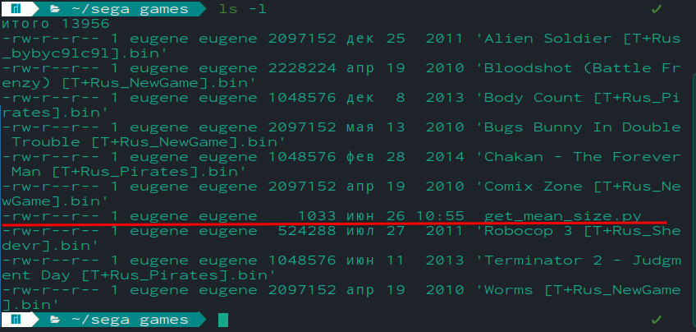

Теперь нужно написать программу которая при выполнении команды ls –l, перенаправляла вывод команды ни на экран, ни в файл а в нашу программу, которая бы обрабатывала эти данные и вывела примерно такой вывод:

Ну и собственно листинг программы с комментариями:

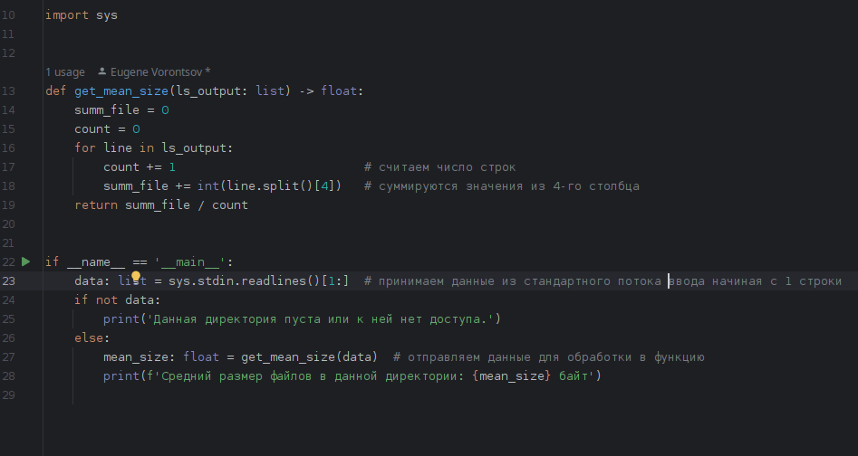

Задача 3. Дешифратор

Что нужно сделать
Вася решил передать Пете шифрограмму.
Поскольку о промышленных шифрах Вася ничего не знает, он решил зашифровать сообщение следующим образом: он посылает Пете строку.
- Каждый символ строки - либо буква, либо пробел, либо точка «.», либо две точки «..».
- Если после какой-то буквы стоит точка, значит, мы оставляем букву без изменений (об одной точке Вася задумался, чтобы усложнить расшифровку). Саму точку при этом надо удалить.
- Если после какой-то буквы стоят две точки, то предыдущий символ надо стереть. Обе точки при этом тоже нужно удалить.
- Возможна ситуация, когда сообщение после расшифровки будет пустым. В качестве результата можно вернуть просто пустую строку.
Примеры шифровок-расшифровок:
абра-кадабра. → абра-кадабра
абраа..-кадабра → абра-кадабра
абраа..-.кадабра → абра-кадабра
абра--..кадабра → абра-кадабра
абрау...-кадабра → абра-кадабра (сначала срабатывает правило двух точек, потом правило одной точки)
абра........ → <пустая строка>
абр......a. → a
1..2.3 → 23
. → <пустая строка>
1....................... → <пустая строка>
Помогите Пете написать программу для расшифровки.
Напишите функцию decrypt, которая принимает на вход шифр в виде строки, а возвращает расшифрованное сообщение.
Программа должна работать через конвейер (pipe):
$ echo ‘абраа..-.кадабра’ | python3 decrypt.py
абра-кадабра
Команда echo выводит текст (в стандартный поток вывода).

Советы и рекомендации
- Рассмотрите несколько алгоритмов. Какой будет быстрее работать? Какой будет использовать меньше памяти?
- Не забудьте рассмотреть крайние случаи.

Что оценивается
- Программа поддерживает обработку входных данных через конвейер.
- Программа правильно расшифровывает все примеры из условия.
- Получение входных данных и вывод результата происходит в блоке __main__.

Есть некие входные данные, у которых должны быть выходные данные, то есть принимаем шифровку и из нее делаем расшифровку. Шифровка-расшифровка осуществляется по таким закономерностям:

Каждый символ строки - либо буква, либо пробел, либо точка «.», либо две точки «..».

Если после какой-то буквы стоит точка, значит, мы оставляем букву без изменений Саму точку при этом надо удалить.

Если после какой-то буквы стоят две точки, то предыдущий символ надо стереть. Обе точки при этом тоже нужно удалить.

Возможна ситуация, когда сообщение после расшифровки будет пустым. В качестве результата можно вернуть просто пустую строку.

Это всё должно выглядеть примерно так:

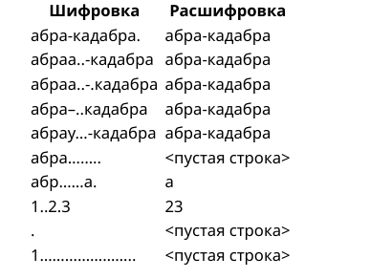

Программа должна работать через конвейер (pipe), например:

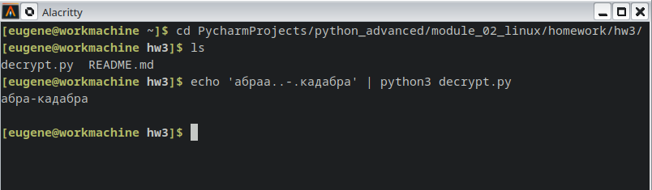

Я данную задачу решила при помощи «регулярных выражений»:

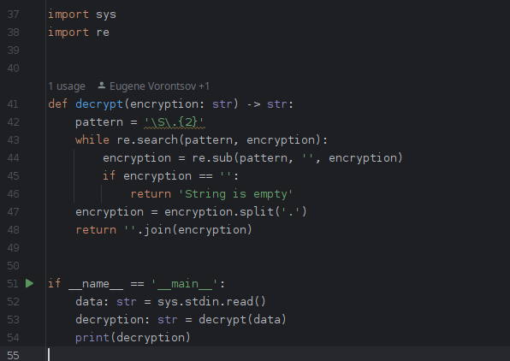

А далее, 3м модуле, когда идет разбор домашнего задания, там задача решена другим способом:

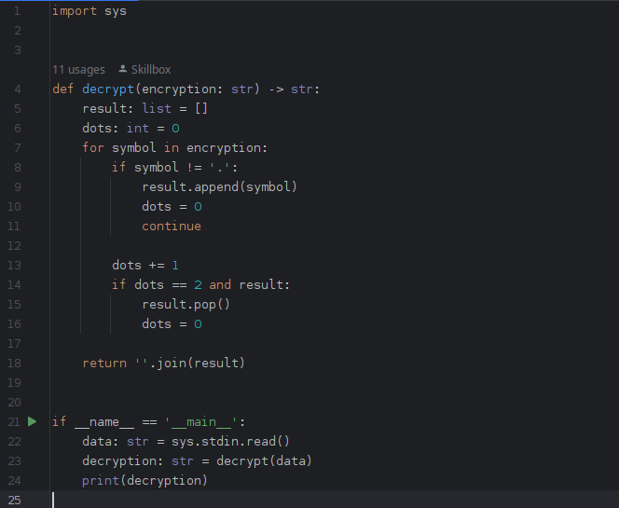

Задача 4. Хорошего дня!

Что нужно сделать
Реализуйте endpoint /hello-world/<имя>, который возвращает строку «Привет, <имя>. Хорошей пятницы!». Вместо хорошей пятницы endpoint должен уметь желать хорошего дня недели в целом, на русском языке.
Пример запроса, сделанного в субботу:
/hello-world/Саша → Привет, Саша. Хорошей субботы!

Советы и рекомендации
- Текущий день недели можно узнать так:
from datetime import datetime
weekday = datetime.today().weekday()
Обратите внимание, что weekday() возвращает число от 0 до 6.
- Как лучше хранить названия дней недели? Посмотрите, сколько памяти занимают кортеж, список и словарь с одними и теми же данными с помощью метода getsizeof из модуля sys:
import sys
print(sys.getsizeof(weekdays_tuple))
print(sys.getsizeof(weekdays_list))
print(sys.getsizeof(weekdays_dict))

Что оценивается
- В понедельник endpoint желает хорошего понедельника, во вторник - вторника и так далее.
- При изменении имени в URL endpoint возвращает сообщение с изменённым именем.
- Выбран оптимальный способ хранения названий дней недели.

Реализуйте endpoint /hello-world/<имя>, который возвращает строку «Привет, <имя>. Хорошей пятницы!». Вместо хорошей пятницы
endpoint должен уметь желать хорошего дня недели в целом, на русском языке.
Пример запроса, сделанного в субботу:

/hello-world/Саша → Привет, Саша. Хорошей субботы!

Дополнительно нужно определить сколько памяти занимают list, tuple, dict с помощью "print.getsizeof(list or tuple or dict)".

Как показали опыты, кортеж (tuple) меньше всего занимает памяти - 96 байт, list - 120, dict 360 байт. Но словарь (dict), мне кажется, наиболее удобным. Программу я написал с использованием кортежа, было жеж условие - выбрать оптимальный способ хранения дней недели.

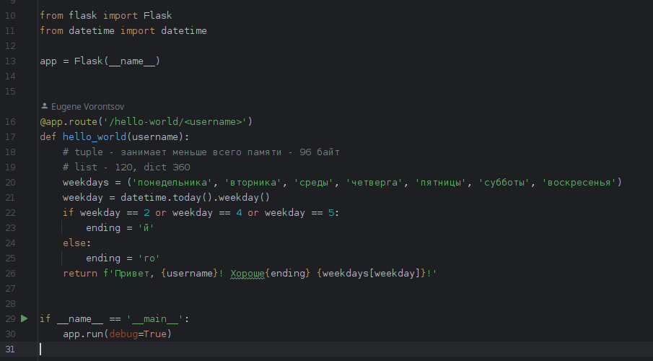

В следующем модуле (при написании тестов) используется другой вариант программы:

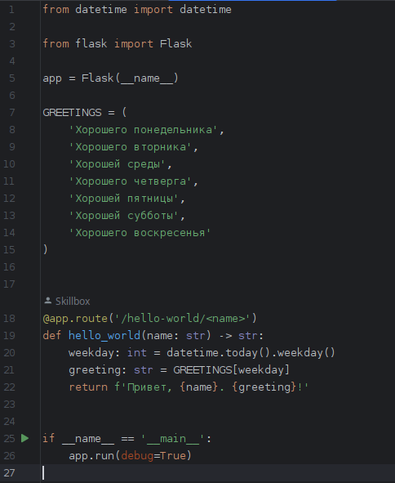

Задача 5. Максимальное число

Что нужно сделать
Реализуйте endpoint, начинающийся с /max_number, в который можно передать список чисел, разделённых слешем /. Endpoint должен вернуть текст «Максимальное переданное число {number}», где number<.code> - выделенное курсивом наибольшее из переданных чисел.
Примеры:
/max_number/10/2/9/1
Максимальное число: 10
/max_number/1/1/1/1/1/1/1/2
Максимальное число: 2

Советы и рекомендации
- Для обработки списка чисел, разделённых слешем, потребуется тип URL-параметра path.
- Так как пользователь может передать в параметры что угодно, нужно сделать дополнительную проверку - действительно ли переданы числа, а не что-то другое.
- Обратите внимание, что сравнивать строки неправильно:
9 < 10, но ‘9’ > ‘10’

Что оценивается
- В endpoint можно передать неограниченное количество чисел.
- Обрабатывается запрос, когда в URL передано не число.

Реализуйте endpoint, начинающийся с /max_number, в который можно передать список чисел, разделённых слешем /. Endpoint должен
вернуть текст «Максимальное переданное число {number}», где number - выделенное курсивом наибольшее из переданных чисел.

Примеры:
/max_number/10/2/9/1

Максимальное число: 10

/max_number/1/1/1/1/1/1/1/2
Максимальное число: 2

Тут сложного ничего нет. Используется конструкция <path:nunbers>, там всё что идет после endpoint /max_number/ будет восприниматься как одна строка и остается только разбить ее с помощью split('/') привести к int и найти максимальное число.

Само собой делаем обработку ошибок чтобы в строчку не затесались символы отличные от цифр.

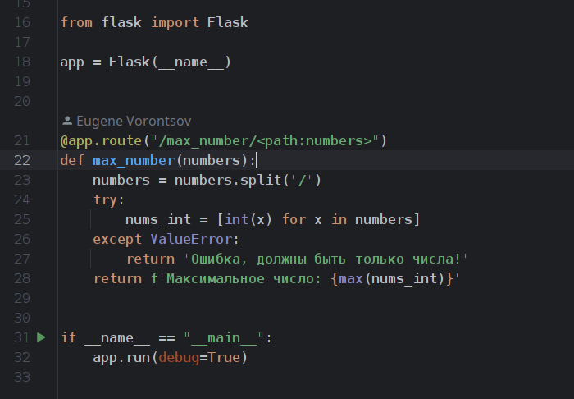

Задача 6. Превью файла

Что нужно сделать
Реализуйте endpoint, который показывает превью файла, принимая на вход два параметра: SIZE (int) и RELATIVE_PATH - и возвращая первые SIZE символов файла по указанному в RELATIVE_PATH пути.
Endpoint должен вернуть страницу с двумя строками.
В первой строке будет содержаться информация о файле: его абсолютный путь и размер файла в символах, а во второй строке - первые SIZE символов из файла:
<abs_path> <result_size><br>
<result_text>
где abs_path - написанный жирным абсолютный путь до файла;
result_text - первые SIZE символов файла;
result_size - длина result_text в символах.
Перенос строки осуществляется с помощью HTML-тега <br>.
Пример:
docs/simple.txt:
hello world!
/preview/8/docs/simple.txt
/home/user/module_2/docs/simple.txt 8
hello wo
/preview/100/docs/simple.txt
/home/user/module_2/docs/simple.txt 12
hello world!

Советы и рекомендации
- Абсолютный путь до файла можно узнать так:
import os
abs_path = os.path.abspath(‘<file_name>’)
- Функция file.read также может принимать на вход количество символов, которое нужно прочитать:
file.read(SIZE)
Такой способ гораздо лучше обычного среза file.read()[:SIZE], ибо не приходится читать файл целиком. Это полезно, когда файл имеет очень большой размер.
- Учтите, что приложение может быть запущено из другой директории, поэтому относительный путь может поменяться. Вспомните рекомендацию к endpoint /get_random_word из модуля 1.

Что оценивается
- Отображается абсолютный, а не относительный путь.
- Результат возвращается с переносом строки и с заключённой в нужные HTML-теги информацией.
- Файл не считывается целиком.
- Размер и относительный путь имеют правильные URL-параметры.

Реализуйте endpoint, который показывает превью файла, принимая на вход два параметра: SIZE (int) и RELATIVE_PATH - и возвращая
первые SIZE символов файла по указанному в RELATIVE_PATH пути.
Endpoint должен вернуть страницу с двумя строками.
В первой строке будет содержаться информация о файле: его абсолютный путь и размер файла в символах, а во второй строке - первые SIZE символов из файла:
Пример:
docs/simple.txt:
hello world!
/preview/8/docs/simple.txt
/home/user/module_2/docs/simple.txt 8
hello wo
/preview/100/docs/simple.txt
/home/user/module_2/docs/simple.txt 12
hello world!
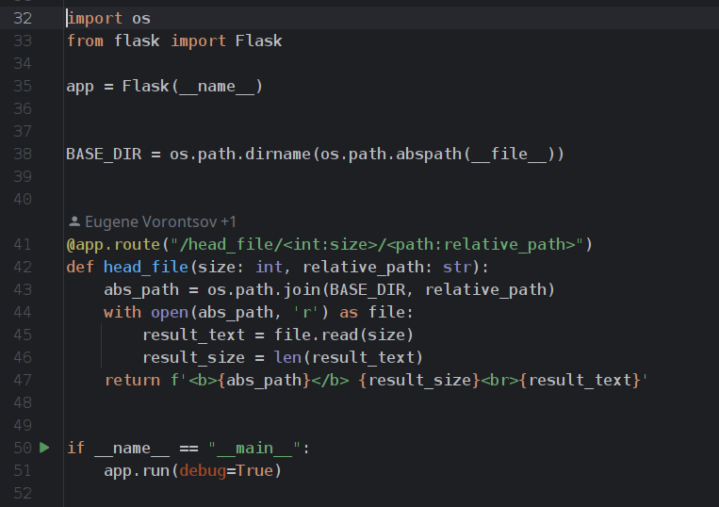

Задача 7. Учёт финансов

Что нужно сделать
Реализуйте приложение для учёта финансов, умеющее запоминать, сколько денег было потрачено за день, а также показывать затраты за отдельный месяц и за целый год.
В программе должно быть три endpoints:
- /add/<date>/<int:number> - сохранение информации о совершённой в рублях трате за какой-то день;
- /calculate/<int:year> - получение суммарных трат за указанный год;
- /calculate/<int:year>/<int:month> - получение суммарных трат за указанные год и месяц.
Дата для /add/ передаётся в формате YYYYMMDD, где YYYY - год, MM - месяц (от 1 до 12), DD - число (от 01 до 31). Гарантируется, что переданная дата имеет такой формат и она корректна (никаких 31 февраля).

Советы и рекомендации
- У словаря есть метод setdefault, который возвращает значение по ключу, а если такого ключа нет, инициализирует элемент заданным значением.
Вариант с большим количеством вложенных условий:
if year in storage:
if month in storage[year]:
storage[year][month] += expense
else:
…
else: …
Вариант с использованием setdefault:
storage.setdefault(year, {}).setdefault(month, {})
storage[year][month] += expense
- Рассмотрите несколько вариантов хранения информации. Какой из них будет работать наиболее эффективно? Нужно ли каждый раз пересчитывать траты за год или месяц?

Что оценивается
- Расчёт затрат оптимизирован по времени и памяти.
- Отсутствует большое количество вложенных условий.

Что оценивается в практической работе
- Корректно обрабатываются ошибки, если на вход подаются неожидаемые данные.
- Названия переменных и функций имеют значащие имена.
- Запуск веб-сервера происходит в блоке __main__.

Реализуем приложение для учёта финансов, умеющее запоминать, сколько денег было потрачено за день, а также показывать затраты
за отдельный месяц и за целый год.

В программе должно быть три endpoints:

/add/<date>/<int:number> - сохранение информации о совершённой в рублях трате за какой-то день;

/calculate/<int:year> - получение суммарных трат за указанный год;

/calculate/<int:year>/<int:month> - получение суммарных трат за указанные год и месяц.

Дата для /add/ передаётся в формате YYYYMMDD, где YYYY - год, MM - месяц (от 1 до 12), DD - число (от 01 до 31). Гарантируется, что
переданная дата имеет такой формат и она корректна (никаких 31 февраля).

